Evolución del Pensamiento Ágil

La gestión de proyectos ágil no se formula sobre la necesidad de anticipación, sino sobre la de adaptación continua.
Agilidad
La agilidad en el contexto de SCRUM se refiere a un enfoque de gestión de proyectos y desarrollo de software que prioriza la flexibilidad, la colaboración y la adaptación rápida a los cambios. SCRUM, como marco de trabajo dentro de las metodologías ágiles, se caracteriza por su estructura iterativa y su enfoque en la entrega incremental de un producto o servicio.
En SCRUM, los equipos trabajan en ciclos cortos y repetitivos llamados Sprints, que suelen durar entre dos y cuatro semanas. Durante cada Sprint, se desarrolla y entrega una porción del producto final, permitiendo una revisión y ajustes constantes. Este enfoque garantiza que el producto final se alinee estrechamente con las necesidades y expectativas del cliente, ya que permite incorporar retroalimentación y cambios en tiempo real.
La agilidad en SCRUM también implica una estrecha colaboración entre los miembros del equipo y con los stakeholders o interesados. Las reuniones regulares, como las Daily Stand-ups y las Sprint Reviews, son fundamentales para mantener a todos informados y comprometidos con el proyecto.
En resumen, la agilidad en SCRUM promueve la adaptabilidad, la colaboración, y una entrega continua de valor, convirtiéndolo en un marco ideal para proyectos en entornos dinámicos y en constante cambio.
Evolución del pensamiento ágil
Desde la publicación del Manifiesto Ágil, el pensamiento ágil ha evolucionado de manera significativa. Se ha extendido a una amplia gama de industrias y disciplinas, más allá del desarrollo de software.
Una de las principales tendencias en la evolución del pensamiento ágil ha sido la creciente importancia de la colaboración. El pensamiento ágil enfatiza la colaboración entre los equipos de desarrollo, los clientes y otros interesados. Esta colaboración permite a las organizaciones entregar productos y servicios que mejor satisfacen las necesidades de sus clientes.
Otra tendencia importante en la evolución del pensamiento ágil ha sido la creciente importancia de la flexibilidad. El pensamiento ágil reconoce que el cambio es inevitable. Las organizaciones que adoptan el pensamiento ágil se preparan para el cambio y son capaces de adaptarse a él de manera efectiva.
La respuesta afirmativa: SÍ.
SCRUM es un marco aplicable a equipos en entornos dinámicos donde las necesidades del cliente cambian rápidamente, enfocándose más en las personas que en procesos.
Las empresas deben ser ágiles y flexibles para lograr ciclos cortos de desarrollo, satisfaciendo la demanda de calidad, bajo costo y rapidez sin afectar el resultado final.
La idea central
La idea central de ser ágil en SCRUM es adoptar un enfoque dinámico y flexible en la gestión de proyectos, priorizando la capacidad de adaptarse rápidamente a cambios y nuevas demandas. Este marco fomenta la colaboración estrecha entre el equipo, la entrega iterativa de resultados y la respuesta ágil a los feedbacks de los clientes, garantizando que el producto final cumpla con las necesidades actuales del mercado y de los usuarios. En esencia, ser ágil en SCRUM significa valorar la adaptabilidad, la comunicación efectiva y el trabajo en equipo para lograr objetivos de manera eficiente y efectiva.
Cuando una empresa comienza a gestar un producto, no siempre es necesario conocer al completo todas y cada una de las funcionalidades finales del mismo, solo necesita tener una primera versión con sus funcionalidades específicas básicas, funcionalidades que pueden ir variando, cambiando y desarrollando su valor. La dinámica de Scrum se basa en el aprendizaje continuo, usando la adaptación y la inspección para incorporar el mismo en el siguiente ciclo y, con ello, aumentar la satisfacción de los clientes, mejorar los resultados de negocio y desarrollar de forma continua su valor.
Usar SCRUM es mejorar la eficiencia y efectividad en la gestión de proyectos mediante un enfoque ágil que fomenta la flexibilidad, la colaboración continua y la adaptación rápida a cambios, centrando esfuerzos en entregar valor de forma incremental y constante.
El futuro del pensamiento ágil
El pensamiento ágil está en constante evolución. A medida que el mundo se vuelve cada vez más complejo y cambiante, el pensamiento ágil seguirá siendo una herramienta valiosa para las organizaciones que buscan entregar productos y servicios de alta calidad.
Algunos de los posibles desarrollos futuros del pensamiento ágil incluyen:

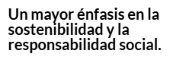
Como comenzar con Scrum: puedes tratar de utilizar un patrón que me ha funcionado con docenas de equipos. Obviamente necesitas un equipo Scrum. Esto significa tener un product propietario, un scrum master y entre cinco y nueve miembros de equipo.
undermark, Peter
Sigue esta serie de pasos:
Para implementar y usar SCRUM eficazmente, hay una serie de pasos clave que se deben seguir:
Comprensión de los Fundamentos de SCRUM:
–
Antes de implementar SCRUM, es crucial entender sus principios, valores y estructura. Esto incluye familiarizarse con los roles de SCRUM (Scrum Master, Product Owner, Equipo de Desarrollo), los artefactos (Product Backlog, Sprint Backlog, Incremento) y los eventos (Sprint Planning, Daily SCRUM, Sprint Review, Sprint Retrospective).
Configuración del Equipo de SCRUM:
–
Forma un equipo de SCRUM que incluya un Scrum Master, un Product Owner y miembros del Equipo de Desarrollo. Asegúrate de que cada miembro entienda su rol y responsabilidades.
Creación del Product Backlog:
–
El Product Owner debe desarrollar un Product Backlog, una lista priorizada de características, funcionalidades, requisitos y mejoras para el producto.
Planificación del Sprint:
–
Realiza una reunión de planificación del Sprint donde el equipo selecciona tareas del Product Backlog para trabajar durante el Sprint. Este es el momento de definir los objetivos del Sprint y planificar cómo se lograrán.
Ejecución del Sprint:
–
Durante el Sprint, que generalmente dura de 2 a 4 semanas, el equipo trabaja en las tareas seleccionadas. El progreso se monitorea diariamente a través de reuniones breves conocidas como Daily SCRUM.
Revisión y Retrospectiva del Sprint:
–
Al final de cada Sprint, se realiza una Revisión del Sprint para presentar el trabajo completado. Luego, se lleva a cabo una Retrospectiva del Sprint, donde el equipo reflexiona sobre el Sprint pasado y discute formas de mejorar en el próximo.
Repetición y Mejora Continua:
–
Una vez finalizado un Sprint, se comienza el siguiente. SCRUM es un proceso iterativo y cada Sprint debe construirse sobre las lecciones aprendidas del anterior, con el objetivo de mejorar continuamente la eficiencia y la calidad del trabajo.

En un mundo de constante cambio, las empresas deben adaptarse continuamente, transformando sus modelos de negocio para gestionar el cambio e innovar. Un plan totalmente cerrado resulta ineficaz ante la rápida evolución de los mercados. Las organizaciones requieren profesionales capaces de innovar y reaccionar velozmente, desarrollando estrategias que entreguen resultados concretos y se adapten a los cambios, construyendo productos que evolucionan con las necesidades emergentes del entorno.
El objetivo del curso "Agile Project Management: SCRUM" es proporcionar a los estudiantes un conocimiento profundo y práctico de la metodología SCRUM dentro del marco de la gestión de proyectos ágil. Esto incluye:
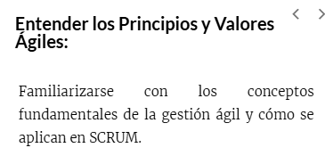
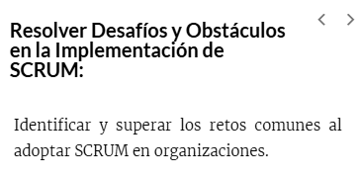
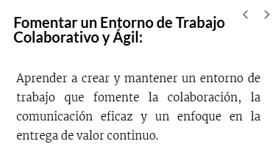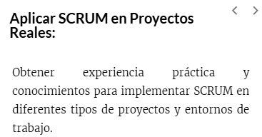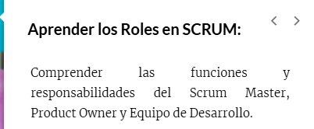
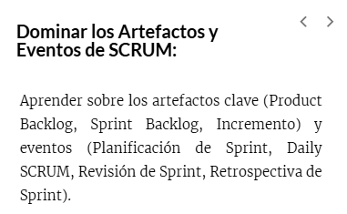
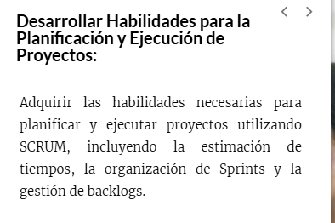
El curso está diseñado para equipar a los estudiantes con las herramientas y técnicas necesarias para gestionar con éxito proyectos en entornos ágiles y dinámicos, mejorando la eficiencia, la colaboración y la satisfacción del cliente.
"Todo fracaso es la falta de adaptación, todo éxito es una adaptación exitosa"
-Max McKeown
Orígenes y filosofía de SCRUM
Desarrollo histórico y evolución de SCRUM
El desarrollo histórico y la evolución de SCRUM tienen sus raíces en varias teorías y prácticas de gestión de proyectos y desarrollo de software. SCRUM, como marco de trabajo, ha evolucionado significativamente desde su concepción hasta convertirse en una de las metodologías ágiles más populares. Aquí está su trayectoria:
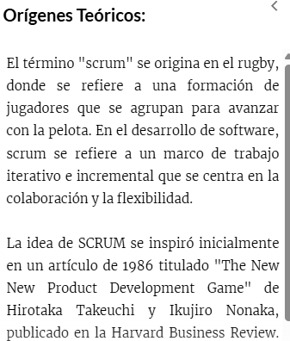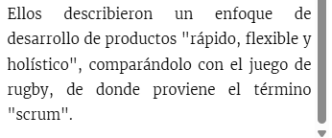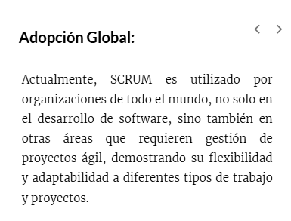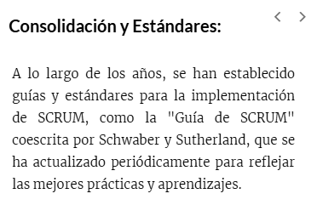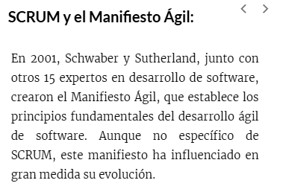
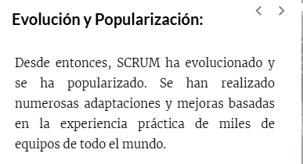
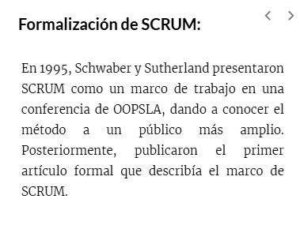
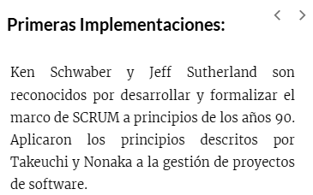
Filosofía y valores fundamentales de SCRUM
La filosofía y los valores fundamentales de SCRUM son elementos esenciales que forman la base de este marco de trabajo ágil. Estos principios orientan la forma en que los equipos deben interactuar y abordar el trabajo para lograr resultados óptimos. Los valores fundamentales de SCRUM incluyen:
Compromiso:
–
Los miembros del equipo se comprometen con los objetivos del proyecto y con el proceso de SCRUM. Esto significa estar dedicados a hacer el trabajo y cumplir con los objetivos establecidos.
Coraje:
–
SCRUM fomenta que los equipos sean valientes para enfrentar desafíos y problemas, y para experimentar en la búsqueda de soluciones innovadoras. Esto también incluye la disposición para adaptarse a los cambios y hablar abiertamente de cualquier obstáculo o preocupación.
Enfoque:
–
La concentración en las tareas del Sprint y los objetivos del proyecto es crucial. El enfoque se mantiene al limitar las distracciones y al priorizar el trabajo que agrega valor.
Apertura:
–
La transparencia y la apertura son vitales en SCRUM. Los equipos deben ser abiertos en cuanto a su trabajo, los desafíos que enfrentan y estar dispuestos a compartir y recibir feedback constructivo.
Respeto:
–
Los miembros del equipo deben respetarse mutuamente, valorar sus habilidades y contribuciones individuales. El respeto fomenta un ambiente de trabajo positivo y colaborativo, donde cada miembro es valorado.
Elementos Clave de la Filosofía de SCRUM
Los elementos clave de la filosofía de SCRUM incluyen:
- Fomentar ciclos de desarrollo cortos y adaptativos para responder rápidamente a cambios y feedback.
- Colaboración y Comunicación
- Empoderamiento del Equipo
- Enfoque en el Valor
- Transparencia y Apertura
- Estos elementos reflejan un enfoque ágil y adaptativo para gestionar proyectos complejos y cambiantes.
- Mantener una comunicación abierta y transparente sobre el progreso y los desafíos del proyecto.
- 
- 
- Los fundamentos de Scrum son los principios y prácticas que sustentan el marco de trabajo Scrum. Estos fundamentos se basan en cuatro valores fundamentales:
- Individuos e interacciones sobre procesos y herramientas:
- –
- Scrum se centra en las personas y sus interacciones, más que en los procesos o herramientas.
- Productos valiosos sobre documentación exhaustiva:
- –
- Scrum se centra en la entrega de productos valiosos, más que en la documentación exhaustiva.
- Colaboración con el cliente sobre negociación contractual:
- –
- Scrum se basa en una estrecha colaboración con el cliente, más que en la negociación contractual.
- Responder al cambio sobre seguir un plan:
- –
- Scrum se adapta al cambio, más que seguir un plan rígido.

Los fundamentos de Scrum se materializan en tres componentes principales:
Roles
En Scrum, hay tres roles principales: el Product Owner, el Scrum Master y el Equipo de Desarrollo. Cada rol tiene responsabilidades y obligaciones específicas.
Responsabilidades
Cada rol en Scrum tiene responsabilidades y obligaciones específicas. Estas responsabilidades están diseñadas para garantizar que el equipo Scrum sea efectivo y funcione de manera eficiente.
Eventos
Scrum tiene cuatro eventos principales: Sprint Planning, Daily Scrum, Sprint Review y Sprint Retrospective. Estos eventos proporcionan oportunidades para que el equipo Scrum planifique, coordine y revise su trabajo.
Scrum es simple pero difícil. ¿Por qué? Porque su definición es clara y concisa, pero a la hora de utilizar esa definición es necesario interpretarla dependiendo del contexto en el que nos encontremos.
Cyment, Alan
Características del Scrum
Scrum es un modelo de desarrollo ágil caracterizado por:


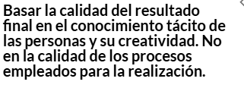
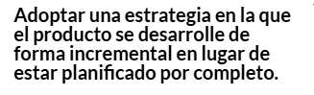
Existe una clara forma de comenzar tu camino con Scrum: sigue todas las reglas desde el primer día sin cuestionarlas. El motorcito va a hacer su trabajo, iluminando el camino que tenemos por delante.
Cyment, Alan
Conclusiones
Los fundamentos de Scrum son los principios y prácticas que sustentan el marco de trabajo Scrum. Estos fundamentos se basan en cuatro valores fundamentales: individuos e interacciones, productos valiosos, colaboración con el cliente y responder al cambio.
Los fundamentos de Scrum se materializan en tres componentes principales: roles, responsabilidades y eventos. Estos componentes trabajan juntos para crear un marco de trabajo que es eficaz, eficiente y adaptable.
Principios y Valores del Manifiesto Ágil

La dinámica de un proyecto Scrum puede resumirse a grandes rasgos como una serie de iteraciones durante las cuales se irán desarrollando orgánicamente tanto el producto como el proceso.
El Manifiesto Ágil
El Manifiesto Ágil es un documento que establece los principios fundamentales del pensamiento ágil. Fue publicado en 2001 por un grupo de desarrolladores de software que estaban frustrados con los enfoques tradicionales de desarrollo de software, que eran lentos, inflexibles y no respondían bien al cambio.
El Manifiesto Ágil se basa en cuatro valores fundamentales:
Individuos e interacciones sobre procesos y herramientas:
–
Los individuos y sus interacciones son más importantes que los procesos y las herramientas.
Productos valiosos sobre documentación exhaustiva:
–
Los productos valiosos son más importantes que la documentación exhaustiva.
Colaboración con el cliente sobre negociación contractual:
–
La colaboración con el cliente es más importante que la negociación contractual.
Responder al cambio sobre seguir un plan:
–
La respuesta al cambio es más importante que seguir un plan.

Los 12 principios del Manifiesto Ágil
Estos principios han sido adoptados por organizaciones de todo el mundo, en una amplia gama de industrias y disciplinas. El pensamiento ágil ha demostrado ser una forma eficaz de desarrollar productos y servicios de alta calidad, que satisfagan las necesidades de los clientes y respondan al cambio.
Los firmantes del Manifiesto (pdf adjunto(opens in a new tab)) redactaron y establecieron 12 principios derivados de cuatro postulados:
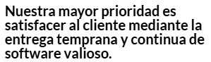






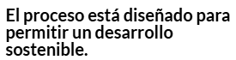
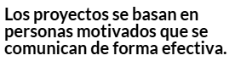


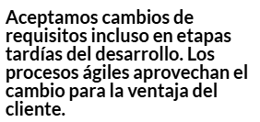
Impacto del Manifiesto Ágil
El impacto del Manifiesto Ágil ha sido considerable en el mundo del desarrollo de software y la gestión de proyectos. Ha propiciado un cambio sustancial en la forma en que las organizaciones abordan el desarrollo de productos, destacando la importancia de la adaptabilidad, la colaboración y la eficiencia. Este enfoque ha conducido a una mejora en la rapidez y calidad de las entregas de software, una mayor satisfacción del cliente y una mejor respuesta a los cambios del mercado. Además, ha influido en la cultura organizacional, promoviendo prácticas de trabajo más dinámicas y colaborativas.
Elementos de SCRUM
SCRUM representa un delicado equilibrio entre estructura y flexibilidad, manteniendo un balance entre límites definidos y la libertad necesaria para la innovación y adaptabilidad.
Los elementos de Scrum son los componentes fundamentales del marco de trabajo Scrum. Estos elementos incluyen:
Roles
En Scrum, hay tres roles principales: el Product Owner, el Scrum Master y el Equipo de Desarrollo. Cada rol tiene responsabilidades y obligaciones específicas.
Artefactos
Scrum tiene tres artefactos principales: el Product Backlog, el Sprint Backlog y el Incremento. Estos artefactos proporcionan una visión general del trabajo que se está realizando y el progreso que se está logrando.
Eventos
Scrum tiene cuatro eventos principales: Sprint Planning, Daily Scrum, Sprint Review y Sprint Retrospective. Estos eventos proporcionan oportunidades para que el equipo Scrum planifique, coordine y revise su trabajo.
Roles
Cada una de las personas implicadas en un proyecto Scrum tiene diferentes roles según sus responsabilidades. Es absolutamente necesario entenderlos y conocerlos para asegurar la implementación de los proyectos con garantía de éxito.
A la totalidad de las personas que intervienen en el proyecto, se las clasifica de forma inicial en dos grandes grupos: comprometidos e implicados. Sin que tenga carácter peyorativo alguno, a los primeros se les denomina "cerdo" y a los segundos "gallina", y el origen de estos nombres viene dado por la siguiente metáfora:

Una gallina y un cerdo paseaban por la carretera. La gallina preguntó al cerdo: “¿Quieres abrir un restaurante conmigo?”. El cerdo consideró la propuesta y respondió: “Sí, me gustaría. ¿Y cómo lo llamaríamos?”. La gallina respondió: “Huevos con jamón”.
El cerdo se detuvo, hizo una pausa y contestó: “Pensándolo mejor, creo que no voy a abrir un restaurante contigo. Yo estaría realmente comprometido, mientras que tú estarías sólo implicada”.
En Scrum, hay tres roles principales:
Product Owner (Propietario del producto)
–
El Product Owner es responsable de la visión del producto y de garantizar que el producto satisfaga las necesidades del cliente.
Development team (Equipo de desarrollo)
–
El equipo de desarrollo o development team hace referencia al grupo o grupos de profesionales con los conocimientos técnicos necesario para desarrollar el proyecto de manera conjunta y se encargan de construir el incremento de producto en cada Sprint.
Scrum master (Facilitador de proyectos)
–
El Scrum master o facilitador de proyectos es la persona responsable del funcionamiento de la Metodología Scrum como marco de trabajo en la organización, erigiéndose por tanto como el líder de los equipos en la gestión ágil de proyectos. Su misión es que los equipos de trabajo alcancen los objetivos marcados con el fin de llegar a la fase de «Sprint final», eliminando cualquier posible dificultad que puedan encontrar durante la realización del proyecto.
Artefactos
Los artefactos de Scrum son sus herramientas, sus bloques de construcción elementales, los cuales ayudan a los roles durante todos y cada uno de los eventos, es decir, son los elementos físicos que se producen como resultado de la aplicación del Scrum. Los tres principales artefactos o herramientas Scrum son: el product backlog, sprint backlog y el incremento.
Scrum tiene tres artefactos principales:
El product backlog o pila del producto
–
Representa la principal fuente de información sobre el producto en Scrum, y es el inventario que contiene todos los trabajos que se deban hacer en el mismo. Esta lista es el resultado del trabajo del product owner con el cliente y en ella se registran los requisitos desde su punto de vista.
Por tanto, el producto owner es el único responsable de este artefacto, y de añadir y ordenar los ítems priorizando los que tienen más valor en cada una de las etapas para que el equipo de desarrollo pueda ejecutarlos de forma adecuada.
El PO comienza con una visión inicial del producto, que irá evolucionando durante el desarrollo del proceso Scrum.
El sprint backlog o pila del Sprint
–
Refleja los requisitos desde el punto de vista del equipo, se corresponde con la lista de los trabajos a realizar durante un Sprint (Evento) para generar el incremento previsto. Es decir, contiene todo el trabajo que el equipo de desarrollo debe realizar dentro de un Sprint. El sprint backlog permite entender la evolución del trabajo a lo largo del Sprint y analizar hasta donde se ha cumplido el objetivo, al actualizarse de forma continua durante toda la iteración, especialmente a través de los daily scrums.
El sprint backlog, se representa a través de un tablero de tareas en el cual se visibiliza todo el trabajo necesario para cumplir el compromiso que se alcanzó con el product owner para el determinado Sprint. El propósito de este artefacto es mantener la transparencia dentro del desarrollo, permitiendo ver las tareas a cubrir, cuáles están pendientes y cuáles se han empezado, y el estado del esfuerzo pendiente para acabarlas, quiénes están trabajando, en qué partes y cuáles están terminadas, así como aquellas en las que se está teniendo problemas y están atascadas.
La forma más habitual de gestionar la lista de objetivos a completar en la iteración (product backlog items), es a través de un tablero de tareas (scrum taskboard) y la utilización de post its. En este tablero se coloca al lado de cada objetivo a realizar la lista de tareas necesarias para acabarlo mediante el post its, los cuales se van moviendo según va cambiando el estado de las tareas pendientes, a progreso y hechas. Para cada uno de los miembros del equipo se suelen emplear adhesivos más pequeños, de diferentes colores y formas para cada tarea, pudiendo de esta manera ver en que tarea trabaja cada uno.
El progreso de la iteración y su velocidad con respecto a las tareas u horas pendientes se puede mostrar mediante un gráfico de trabajo pendiente (burndown chart), en el cual se especifica el trabajo que queda por hacer a lo largo del tiempo y la velocidad a la que se están completando los objetivos.
Se pueden utilizar los siguientes gráficos de esfuerzo pendiente:
- Días pendientes para completar los requisitos del producto o proyecto (product burndown chart), realizado a partir de la lista de requisitos priorizados (product backlog).
- Horas pendientes para completar las tareas de la iteración (sprint burndown chart), realizado a partir de la lista de tareas de la iteración (iteration backlog).
El incremento
–
Un incremento es el resultado del Sprint, es decir, la suma de todas las tareas, casos de uso, historias de usuario y cualquier elemento que se haya desarrollado durante el Sprint, supone pues una parte del producto y tiene como característica el estar completamente terminada y operativa para ser entregada al cliente.
Por tanto, el incremento es la parte del producto producida en un Sprint potencialmente entregable, y el producto final no es otra cosa que la suma de los incrementos temporales.
El incremento permite medir el progreso que ha tenido el proceso en cada etapa, y es esencial que cada iteración tenga un incremento, porque de lo contrario se refleja que algo ha fallado.
Otros artefactos
Hay otros artefactos a considerar dentro del marco de Scrum:
Definition of Done (DoD):
–
Es un documento que define los criterios para que se considere hecha una parte del trabajo de un equipo Scrum. Se estipulan criterios comunes para definir cuándo un ítem está completamente terminado, los cuales deben aplicarse a todos los ítems que forman parte del incremento.
Definition of Ready (DoR):
–
Es un documento que define cuándo una historia de usuario se considera lista para que el equipo de desarrollo pueda entenderla, valorarla y descomponerla en tareas estimadas e incluirla en un Sprint.
Burn down Chart:
–
El Burn down Chart o gráfico de avance indica el trabajo pendiente a lo largo del tiempo y la velocidad a la que se están completando los objetivos, requisitos, o historias de usuarios. Permite extrapolar si el equipo podrá completar el trabajo en el tiempo estimado y es actualizado diariamente.
Burn up Chart:
–
Es similar al anterior, pero con la diferencia de que se parte de cero y se va marcando la cantidad de trabajo completado al final del Sprint.
Eventos
Un factor importante para la buena marcha de la Metodología Scrum son los eventos que realizan los distintos participantes, es decir las prácticas y actividades que integran la rutina de trabajo.
Scrum tiene cuatro eventos principales:
Sprint Planning:
–
El Sprint Planning es una reunión de un día en la que el equipo acuerda el trabajo que se realizará en el sprint.
Reunión de planificación del Sprint
–
Marca el comienzo de cada Sprint. En ella se definen las tareas que formarán parte de cada Sprint, es decir, se determina cuál es el objetivo de este y las tareas necesarias para conseguirlo. El Scrum master debe asegurarse de que los miembros del equipo han entendido el propósito y de que el evento se lleve a cabo con toda normalidad.
Sprint Review:
–
El Sprint Review es una reunión de una hora en la que el equipo presenta el trabajo completado al Product Owner y a otros interesados.
Sprint Retrospective:
–
El Sprint Retrospective es una reunión de una hora en la que el equipo reflexiona sobre el sprint anterior y discute cómo mejorar.
Responsabilidades de Scrum
Cada rol en Scrum tiene responsabilidades y obligaciones específicas. Estas responsabilidades están diseñadas para garantizar que el equipo Scrum sea efectivo y funcione de manera eficiente.
Las responsabilidades de los roles de Scrum se resumen a continuación:
Product Owner
- Definir la visión del producto y las historias de usuario.
- Priorizar las historias de usuario.
- Negociar con el cliente cambios en las historias de usuario.

Scrum Master
- Facilitar el scrum.
- Ayudar al equipo a seguir los principios de Scrum.
- Remove impedimentos al equipo.
Haz clic para girar
Equipo de Desarrollo
- Estimar el esfuerzo de las historias de usuario.
- Planificar y realizar el trabajo necesario para completar las historias de usuario.
- Entregar las historias de usuario terminadas al Product Owner.

Comparativa de SCRUM con Metodologías Lean y Kanban
Principios y valores comunes
- Estos principios y valores se basan en la idea de que los proyectos se pueden completar de manera más eficiente y eficaz al centrarse en las personas, la colaboración y la adaptación al cambio.
- Estos principios y valores se reflejan en las prácticas y herramientas específicas de cada metodología. Por ejemplo, Scrum utiliza sprints, Daily Scrums y Sprint Reviews para fomentar la co laboración y la comunicación entre el equipo de desarrollo y el cliente. Kanban utiliza un tablero Kanban para visualizar el flujo de trabajo y facilitar la adaptación al cambio. Lean utiliza técnicas como la eliminación de desperdicios y el flujo continuo para mejorar la eficiencia y la eficacia.
- Los principios y valores comunes de Scrum, Kanban y Lean incluyen:
- Individuos e interacciones sobre procesos y herramientas:
- –
- Las personas y sus interacciones son más importantes que los procesos y las herramientas.
- Productos valiosos sobre documentación exhaustiva:
- –
- Los productos valiosos son más importantes que la documentación exhaustiva.
- Colaboración con el cliente sobre negociación contractual:
- –
- La colaboración con el cliente es más importante que la negociación contractual.
- Responder al cambio sobre seguir un plan:
- –
- La respuesta al cambio es más importante que seguir un plan.

Diferencias clave
Las diferencias clave entre SCRUM, Lean y Kanban son:

Enfoque
Scrum es un marco de trabajo iterativo e incremental, mientras que Kanban es un marco de trabajo continuo.

Duración de las iteraciones
Scrum se basa en sprints de dos semanas, mientras que Kanban no tiene un ciclo de vida fijo.

Planeamiento
Scrum tiene un proceso de planificación formal, mientras que Kanban es más informal.
Priorización
Scrum utiliza el Product Backlog para priorizar el trabajo, mientras que Kanban utiliza un sistema de carriles para gestionar el flujo de trabajo.
Medición
Scrum utiliza el Sprint Burndown Chart para medir el progreso, mientras que Kanban utiliza un tablero Kanban para visualizar el flujo de trabajo.
¿Cuál es la principal diferencia entre SCRUM, Lean y Kanban?
1
SCRUM se enfoca en ciclos de desarrollo iterativos y roles bien definidos.
2
Lean prioriza la eliminación de desperdicios y la eficiencia en los procesos.
3
Kanban se centra en visualizar el trabajo y limitar el trabajo en proceso.
Las 3 som correctas
Ventajas y desventajas de Scrum, Kanban y Lean
Cada metodología tiene sus puntos fuertes y débiles, y la elección dependerá de las necesidades y características específicas del proyecto y la organización.
SCRUM
- Ventajas:
  - Mejora la planificación y control con Sprints regulares.
  - Fomenta el trabajo en equipo y la colaboración.
  - Adaptación y feedback continuo.
- Desventajas:
  - Menos flexible en cambios a mitad de Sprint.
  - Roles específicos requieren entrenamiento y adaptación.

KANBAN
- Ventajas:
  - Mayor flexibilidad para cambios continuos.
  - Fácil visualización y seguimiento del progreso.
  - Eficiente en control de flujo de trabajo.
- Desventajas:
  - Menos estructura puede llevar a falta de plazos claros.
  - Requiere disciplina en la gestión del trabajo en proceso.
LEAN
- Ventajas:
  - Enfoque en eficiencia y reducción de desperdicios.
  - Mejora continua del proceso.
  - Orientado a maximizar valor para el cliente.
- Desventajas:
  - Puede ser desafiante identificar y eliminar desperdicios.
  - Requiere compromiso organizacional para cambios culturales.
- Scrum es una buena opción para proyectos que requieren un alto grado de colaboración entre el equipo de desarrollo y el cliente. También es una buena opción para proyectos que tienen requisitos cambiantes.
- Kanban es una buena opción para proyectos que requieren un flujo de trabajo continuo. También es una buena opción para proyectos que tienen requisitos que no están bien definidos.
- Lean es una buena opción para proyectos que buscan mejorar la eficiencia y la eficacia. También es una buena opción para proyectos que tienen procesos o sistemas complejos.
- La elección de la metodología ágil adecuada depende de las necesidades específicas del proyecto. Scrum, Kanban y Lean son todas opciones viables, pero cada una tiene sus propias ventajas y desventajas.

Planificación y Gestión del Ciclo de Desarrollo Ágil
Scrum … permite exponer de manera implacable cualquier problema que se ponga en su camino.Scrum … permite exponer de manera implacable cualquier problema que se ponga en su camino
En cualquier organización, es esencial que todos los integrantes de un proyecto conozcan sus responsabilidades y plazos. Los modelos ágiles de gestión de proyectos, como SCRUM, se enfocan en maximizar el valor para clientes y usuarios, alejándose de métodos tradicionales de planificación rígida. SCRUM especifica tareas y tiempos, facilitando entregas rápidas y adaptativas a través de iteraciones. Esta metodología ágil permite ajustes continuos, considerando los cambios como elementos positivos y necesarios para la entrega eficiente de valor en cortos periodos de tiempo.
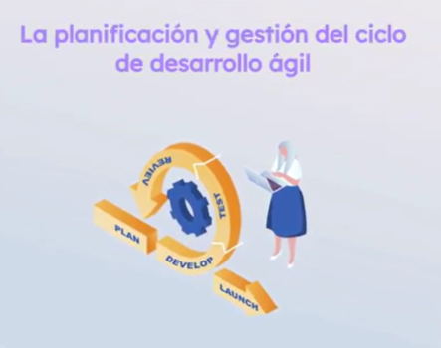
La planificación y gestión del ciclo de desarrollo ágil es un proceso iterativo e incremental que se centra en la entrega de valor al cliente de manera rápida y frecuente. El proceso se basa en los siguientes pasos:
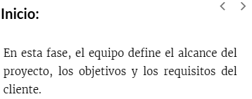
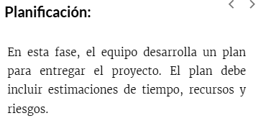
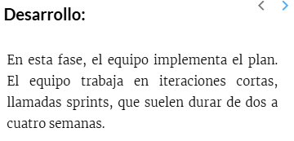
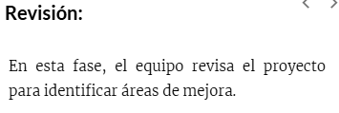
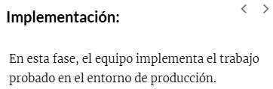
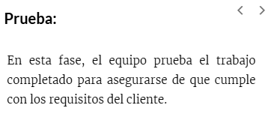

VENTAJAS
- Rapidez en la respuesta a los cambios: La principal cualidad de los procesos ágiles, al ser procesos evolutivos, es la capacidad que tienen de adaptarse y evolucionar durante todo el proyecto.
- Participación del cliente en el proceso: La iteración entre el equipo Scrum y el cliente es continua en cada una de las etapas del proceso. Esto va a permitir obtener un producto final mucho más cercano a las necesidades reales del cliente, que en muchas ocasiones suele estar bastante alejado de los requerimientos iniciales.
- Flexibilidad y adaptación: Se adapta a cualquier contexto, área o sector de la gestión, así como en buena medida a la mayor parte de equipos y proyectos.
- Resultados anticipados: Cada etapa realizada del proceso aporta una serie de resultados que pueden irse anticipando al cliente sin necesidad de esperar al resultado final. Las entregas parciales mejoran la optimización de los recursos y las labores de seguimiento y control.
- Eliminación de tareas innecesarias: Al priorizar las tareas de un proceso se pueden establecer cuales tienen un mayor peso y cuáles resultan secundarias o, incluso, innecesarias, lo cual ayuda a centralizar esfuerzos y a unificar criterios de actuación.
- Productividad y eficiencia: Presenta una mayor productividad ya que los equipos de trabajo están más motivados y avanzan más en menos tiempo.
- Mejor visión parcial y global: Todos los miembros implicados en el proyecto, tanto el equipo Scrum como el cliente, tienen una mejor visión tanto del detalle como del conjunto total del mismo.
- Expectativas del cliente: El cliente puede participar en cada una de las etapas del proceso y proponer soluciones, con el fin de cumplir sus expectativas finales.
- Aportación continua: Existen reuniones a diario en las que todos los miembros del equipo muestran sus contribuciones.
- Gestión de riesgos: Al ejecutarse el proyecto por etapas los problemas que aparecen son gestionados desde el mismo momento en que surgen, ya que la intervención de los equipos de trabajo puede ser inmediata.
Desventajas
- Definición precisa: Para su implementación se requiere de una ardua definición del trabajo en cada etapa y de las tareas y sus plazos, de manera que si no se realiza de forma adecuada se pierde la esencia del Scrum.
- Falta de documentación: En las Metodologías Ágiles no se plantea la recolección de la información de los proyectos, sino la forma en cómo se llevan a cabo las acciones.
- Dependencia de los líderes: Los equipos de trabajo suelen generar una dependencia del liderazgo de la persona responsable. Las reuniones continuas y las evaluaciones periódicas hacen que la persona que encabeza el proyecto centralice casi todas las decisiones.
- Implementación: Para conseguir implementar con éxito la Metodología Scrum debe haber un cambio organizacional en la empresa en todos sus miembros.
- Equipos reducidos y multidisciplinares: En las grandes empresas para aplicar Scrum deben formar grupos pequeños con objetivos concretos, compuestos por personas capaces de hacer todo el trabajo de un equipo.
- Personal cualificado: Es una modalidad de gestión propia de grupos con gran experiencia profesional y no de grupos junior en procesos de formación.
Scrum es una metodología que permite agilizar los procesos, practicar la transparencia y motivar al equipo, a través de su autonomía y su independencia, siendo interesante su aplicación en proyectos en los que el objetivo es la entrega de valor continua al cliente.
Funcionamiento de SCRUM
Scrum no tiene como objetivo dar instrucciones a los equipos sobre la forma en la que deben llevar a cabo su trabajo. Scrum espera que los equipos hagan lo que sea necesario para entregar el producto esperado, brindándoles la potestad para ello.
Cómo funciona Scrum
El proceso de Scrum comienza con el Sprint Planning, en el que el equipo acuerda el trabajo que se realizará en el sprint actual. El equipo estima el esfuerzo requerido para completar cada tarea y crea un Sprint Backlog que enumera las tareas que se realizarán.
Cada día, el equipo se reúne para un Daily Scrum de 15 minutos. En el Daily Scrum, el equipo se sincroniza y se compromete con el trabajo del día.
Al final de cada sprint, el equipo presenta el trabajo completado al Product Owner y a otros interesados en una Sprint Review.
Después de la Sprint Review, el equipo se reúne para una Sprint Retrospective para reflexionar sobre el sprint anterior y discutir cómo mejorar.
El proceso se repite luego para el siguiente sprint.
Características de la Metodología Scrum
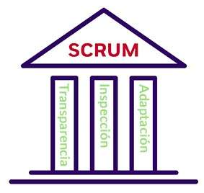
Los tres pilares de la Metodología Scrum
Tres son los pilares o características de la Metodología Scrum más importantes:
- Transparencia
- Inspección
- Adaptación
- Transparencia
- –
- La transparencia hace referencia al hecho de dar visibilidad a todo lo que pasa durante el proceso. Mediante el uso de la Metodología Scrum todos los implicados tienen conocimiento e información continua de lo que sucede y cómo sucede.
- Con la reunión de planificación del Sprint, el equipo de Scrum sabe qué tiene que realizar y cuáles serán sus tareas. Mediante el Scrum diario, el equipo informa de lo que ha realizado y de lo que tiene previsto hacer. La revisión del Sprint ofrece visibilidad sobre los logros, los resultados y el progreso.
- Inspección
- –
- Los miembros del equipo Scrum inspeccionan con frecuencia los artefactos y el progreso con el fin de identificar posibles problemas y corregirlos. La idea es asegurarse de que el proceso avanza, de que el trabajo fluye de forma adecuada y de que el equipo funciona.
- Adaptación
- –
- Si hay algo que caracteriza la Metodología Scrum es la adaptación, de tal forma que cuando algo no funciona como debe te permite hacer los ajustes necesarios en los procesos y artefactos, con el objetivo de minimizar la desviación y conseguir el objetivo del Sprint.
- Protocolos claves
- Como ya se ha afirmado Scrum nos proporciona el marco de trabajo adecuado para gestionar un proyecto, basándose para ello en la planificación y estimación realizadas a lo largo del proyecto cada 2 o 4 semanas. La lista que va a definir los protocolos claves a realizar es:
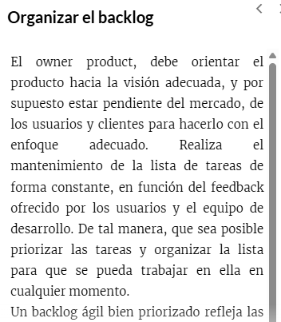
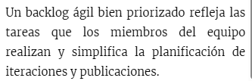
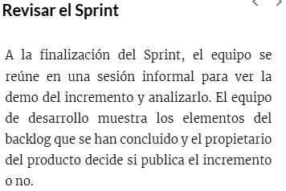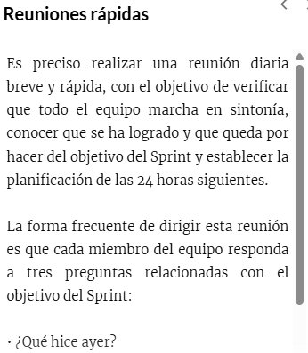
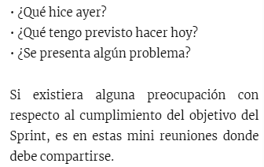

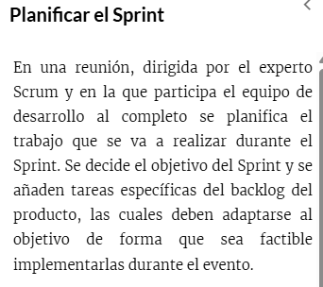
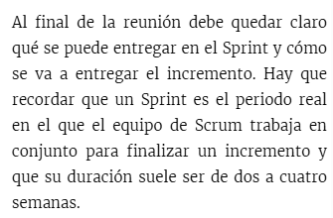
En resumen, lo que conseguimos con estas 2 o 4 semanas es un producto terminado que podemos enseñar al cliente.
Ciclos iterativos y roles definido
El funcionamiento de SCRUM se basa en ciclos iterativos y roles definidos:
Roles
Incluye Scrum Master (facilitador), Product Owner (define el producto) y Equipo de Desarrollo.
Ciclos Iterativos(Sprints)
Periodos de desarrollo (usualmente 2-4 semanas) donde se trabaja en una parte del producto.
Daily Scrum
Reuniones diarias para coordinar y planificar el trabajo del día.
Retrospectiva del Sprint
Reflexión y ajustes para mejorar el próximo Sprint.
Fases
Ken Schwaber [Schwaber 2007] dijo alguna vez que no se necesita hacer nada antes de comenzar a utilizar el Scrum. Yo interpreto esto como un llamado a no personalizar el proceso antes de comenzar.
Scrum es un marco de trabajo ágil que se basa en un proceso iterativo e incremental. El proceso se divide en ciclos de trabajo cortos, llamados sprints.
Las fases de Scrum son:
Preparación y Planificación
La fase de Preparación y Planificación en SCRUM es una etapa crítica que establece las bases para un proyecto exitoso. Aquí, se definen los elementos clave que guiarán el desarrollo del producto. Esta fase incluye varios pasos importantes:
Definición de la Visión del Producto:
–
El Product Owner, junto con el equipo y los stakeholders, define la visión del producto. Esto implica entender qué se quiere lograr y el valor que el producto aportará a los usuarios y a la empresa.
Creación del Product Backlog:
–
El Product Owner desarrolla el Product Backlog, que es una lista priorizada de las funcionalidades, requisitos, mejoras y correcciones que se necesitan para el producto. Este backlog es dinámico y se actualiza constantemente a lo largo del proyecto.
Planificación de Releases (Lanzamientos):
–
Se planifica cómo se realizarán los lanzamientos del producto. Esto puede incluir definir la frecuencia de los lanzamientos y qué características se incluirán en cada uno.
Estimación y Priorización:
–
El equipo realiza estimaciones para comprender mejor el esfuerzo necesario para cada ítem del backlog. Luego, junto con el Product Owner, priorizan los ítems basándose en su valor y la estrategia del negocio.
Constitución del Equipo SCRUM:
–
Se forma el equipo SCRUM, que generalmente incluye al Product Owner, al Scrum Master y al equipo de desarrollo. Es importante que los miembros del equipo tengan las habilidades y la experiencia necesarias para llevar a cabo el proyecto.
Planificación del Sprint:
–
Antes de comenzar el primer Sprint, el equipo realiza una reunión de planificación del Sprint para decidir qué trabajo se llevará a cabo. Se seleccionan ítems del Product Backlog para el Sprint Backlog basándose en las prioridades y en la capacidad del equipo.
Definición de la Definición de Hecho (Definition of Done - DoD):
–
El equipo acuerda qué criterios deben cumplirse para que un ítem del backlog se considere completado. Esto asegura que todos tengan un entendimiento común de lo que significa “terminado” en el contexto del proyecto.
La fase de Preparación y Planificación en SCRUM es fundamental para asegurar que el equipo tiene una dirección clara y comprende bien los objetivos y expectativas del proyecto. Esta fase establece el tono para las iteraciones de desarrollo que siguen y ayuda a maximizar la eficiencia y eficacia del equipo SCRUM.
Planificación del Sprint
La planificación del Sprint es una parte esencial del marco de trabajo SCRUM, donde el equipo define el trabajo a realizar en el próximo Sprint. Pasos y consideraciones clave de este proceso:
